**1 января 2025 года невостребованные земельные доли стали муниципальной собственностью.**

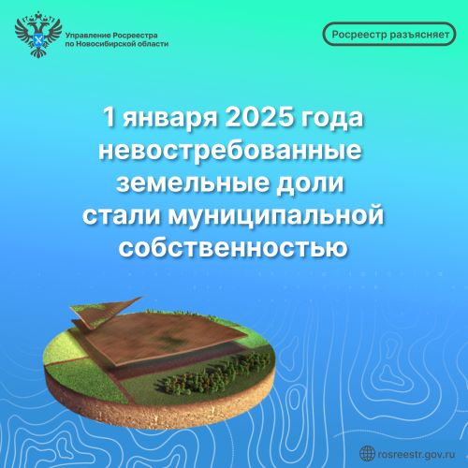

С 2025 года изменился порядок прекращения права частной собственности на невостребованные земельные доли участков сельскохозяйственного назначения.Под невостребованными понимаются земельные доли, которыми собственник не распоряжается в течение трех лет и более подряд, либо если о таком собственнике отсутствуют какие-либо сведения, при этом права на указанную земельную долю не зарегистрированы в Едином государственном реестре недвижимости.

Новосибирский Росреестр поясняет, что ранее (1990-е годы) членам колхозов осуществлялось предоставление паев в колхозных землях. Множество пайщиков свои права так и не оформили и фактически не используют эти земли.

Поскольку земля должна использоваться по целевому назначению, были установлены определенные законодательные механизмы для вовлечения в оборот таких заброшенных участков, которые не нужны своим владельцам.

До 1 января 2025 года органы местного самоуправления обращались в суд с требованием о признании права муниципальной собственности на невостребованные земельные доли с целью их последующего вовлечения в сельхозоборот (продажа, предоставление в аренду иным лицам).

После 1 января 2025 года невостребованные земельные доли автоматически переходят в муниципальную собственность во внесудебном порядке в силу самого факта признания земельной доли невостребованной.  
Государственная регистрация права муниципальной собственности на невостребованную земельную долю будет осуществляться на основании заявления органа местного самоуправления с представлением списка невостребованных земельных долей.

Список должен быть утвержден решением общего собрания участников долевой собственности на земельный участок из земель сельскохозяйственного назначения либо органом местного самоуправления в случае, если общим собранием участников долевой собственности в течение четырех месяцев со дня опубликования списка органом местного самоуправления не принято решение по вопросу о невостребованных земельных долях.